زمر الأرابسك ... حيث يلتقي الفن والرياضيات

دليل المعلم

الهدف العام:

الهدف الرئيس لهذا الدرس المرئي هو توضيح جانب هام من تطبيقات الرياضيات في الحياة العملية، وهو علاقة الرياضيات بفنّي الزخرفة والرسم. تم اختيار معظم الصور في هذا الدرس المرئي لحيطان في قصر الحمراء - غرناطة (الأندلس) والذي يعتبر من أهم المعالم في الحضارة الإسلامية.

الأهداف التعليمية:

- ترسيخ مفهوم التناظرات الهندسية
- إعطاء أمثلة على الزمر من واقع الحياة العملية
- تبيين أهمية المصفوفات وتطبيقاتها

المتطلبات السابقة:

كل ما يحتاجه الطالب لمتابعة هذا الدرس المرئي هو إلمام بسيط بمفهوم الزمرة، ومعرفة محدودة بالمصفوفات الثنائية، وكيفية ضرب هذه المصفوفات، ومفهوم النظير الضربي للمصفوفة الثنائية.

النشاطات الصفية

النشاط الأول: حيث أن التناظرات تحافظ على الأبعاد، يبدو من المنطقي الإجابة أولاً على السؤال التالي:

ما هي مجموعة التناظرات الخاصة بالدائرة؟
========================================================================
النشاط الثاني: أوجد جميع التناظرات الموجودة في الشماغ المعروضة أمامك.

ملاحظة: الشماغ هي غطاء للرأس يستعمله الرجال في العديد من البلدان العربية.
===========================================================

النشاط الثالث: ارسم مثلثاً متطابق الأضاع، ثم قصه وحاول الإجابة على السؤالين التاليين:

ما هي مجموعة التناظرات الخاصة بالمثلث متطابق الأضلاع؟

وهل تشكل هذه المجموعة زمرة جزئية من $E$؟
========================================================================
النشاط الرابع: ارسم عدداً من المضلعات المنتظمة التي عدد أضلاعها 5 وقصها ثم حاول لصقها جنباً إلى جنب. ماذا تلاحظ. أعد العملية للمضلعات المنتظمة التي عدد أضلاعها 6، ثم تلك التي عدد أضلاعها 7. ماذا تستنتج؟ ما هي المضلعات المنتظمة التي يمكن رصها جنبا إلى جنب بحيث تغطي الحائط دون ترك أية فراغات ودون أن يكون هناك أي تداخل بينها.
===========================================================
النشاط الخامس: ما رأيكم بمحاولة إيجاد وحدة البناء الأساس في الشكل التالي المأخوذ في قصر الحمراء؟
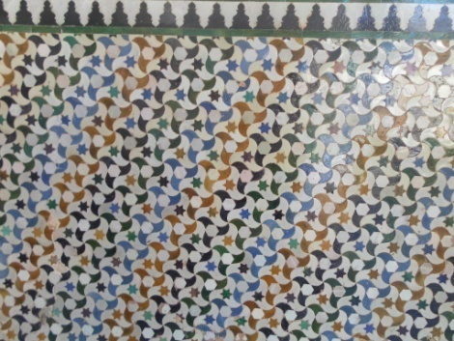
==========================================================
النشاط السادس: صنف زمرة ورقة الحائط الخاصة بالشكل التالي الذي يضم صورة عن إحدى لوحات الرسام الشهير إيشر 1898 – 1972 الذي استعمل التناظرات في الكثير من لوحاته ذائعة الصيت.
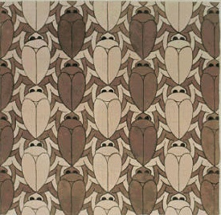

ملاحظة: لمزيد من التمرين يمكن الاستعانة ببعض الأمثلة الموضحة على صفحة الانترنت التالية:
http://www.clowder.net/hop/17walppr/17walppr.html

